**2019年01月03日卫骏安的初中物理组卷**

**一．选择题（共15小题）**

1．用“伏安法测电阻”的实验中，小雪和晓彤分别选用定值电阻和小灯泡为测量对象，在处理实验数据时，分别画出了U﹣I的图象，如图甲、乙所示。对于图象的分析，以下说法错误的是（　　）



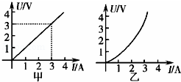

A．由甲图可知，定值电阻的阻值为1Ω

B．由甲图可知，电阻不随其两端的电压和导体中的电流而改变

C．由乙图及实验现象可知：小灯泡的电阻随灯丝温度的增加而增大

D．为了减小误差，应该用多次测量的方法，计算小灯泡的电阻

2．某同学用两节干电池串联起来作电源，做伏安法测电阻的实验，因不慎将电流表和电压表相互接错了，如图所示，则开关闭合后，各仪表将（　　）

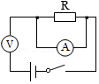

A．电流表、电压表均被烧坯

B．电流表、电压表不会被烧坏

C．只有电流表被烧坏

D．只有电压表被烧坏

3．在如图所示的伏安法测电阻实验中，闭合开关S，小明发现电流表有示数，但示数较小，小灯泡不亮。接下来应进行的操作是（　　）

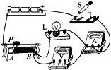

A．更换一个同样规格的小灯泡

B．更换电压表所使用的量程

C．检查电路中是否存在断路故障

D．减小变阻器接入电路的阻值

4．如图所示，下列说法不正确的有（　　）

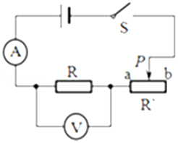

A．在测定值电阻的阻值实验中，改变滑动变阻器的阻值目的是为了多次测量取平均值减小误差

B．在探究电流与电压的关系实验中，改变滑动变阻器的阻值是为了改变电阻两端的电压

C．在探究电流与电阻的关系试验中，滑动变阻器的主要作用是为了控制电阻两端的电压不变

D．将图中电阻R换成小灯泡，滑片P由b向a端缓慢移动，灯泡变亮，V与A比值不变

5．用“伏安法测电阻”的实验中，小雪和晓彤分别选用定值电阻和小灯泡为测量对象，在处理实验数据时，分别画出了U﹣I的图象，如图甲、乙所示。对于图象的分析，以下说法错误的是（　　）

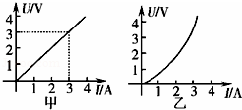

A．由甲图可知，定值电阻的阻值为1Ω

B．由甲图可知，电阻不随其两端的电压和导体中的电流而改变

C．为了减小误差，应该用多次测量的方法，计算小灯泡的电阻

D．由乙图及实验现象可知：小灯泡的电阻随灯丝温度的增加而增大

6．在用伏安法测未知电阻Rx时，如果缺少电流表或电压表，可以通过增加一个定值电阻R1和开关来解决，下面的四种方案中哪一个是错误的（　　）

A．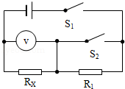

B．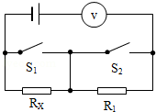

C．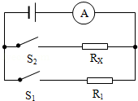

D．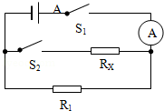

7．某同学设计了测量某定值电阻的阻值实验，并记录了多组电压表和电流表的读数，则该同学所连接的电路可能是（　　）

|  |  |  |  |  |  |  |
| --- | --- | --- | --- | --- | --- | --- |
| U/V | 0.6 | 0.7 | 0.8 | 0.9 | 1.0 | 1.1 |
| I/A | 0.18 | 0.21 | 0.25 | 0.27 | 0.30 | 0.33 |

A．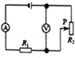 B．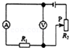

C．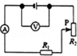 D．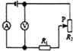

8．如图所示的四个电路中，电源电压均不变，R0为定值电阻，R为最大阻值已知的滑动变阻器，利用下列电路图能够测出待测电阻Rx阻值的是（　　）

A．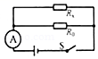 B．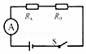

C．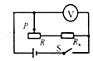 D．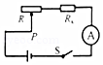

9．如图所示的四个电路中，R0为已知阻值的定值电阻，不能测出未知电阻Rx的电路是（　　）

A．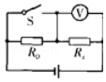 B．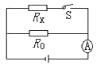

C．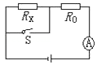 D．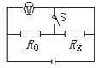

10．电阻R1的阻值比电阻R2的小，把它们并联后，总电阻（　　）

A．小于R1 B．大于R2

C．小于R2而大于R1 D．等于R1与R2之和

11．有R1和R2两个电阻，且R1＞R2，将它们分别接到同一电源两端，要使电路中的总电流最大，连接方法应该是（　　）

A．只接入R1 B．只接入R2

C．R1和R2串联后接入 D．R1和R2并联后接入

12．一根粗细均匀的金属导线其电阻值为R，将其剪成相等的两段后，再进行并联，则并联后的电阻值为（　　）

A．2R B．R C． D．

13．某同学将一个1Ω的电阻和一个2018Ω的电阻并联，并联后的总电阻接近于下列哪个阻值（　　）

A．1Ω B．2017Ω C．2018Ω D．2019Ω

14．某同学用如图所示的电路测量小灯泡的电阻，通过调节滑动变阻器滑片的位置来改变小灯泡两端的电压U（不损坏小灯泡），测得通过小灯泡的电流为I，记录的数据如下表，则I与U的关系图象正确的是（　　）

|  |  |  |  |  |
| --- | --- | --- | --- | --- |
| 实验次数  物理量 | 1 | 2 | 3 | 4 |
| 电压U/V | 2.5 | 2.0 | 1.5 | 1.0 |
| 电流I/A | 0.30 | 0.26 | 0.22 | 0.20 |

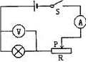

A．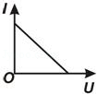 B．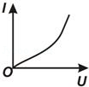

C．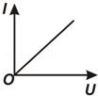 D．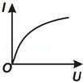

15．关于测小灯泡的电阻，下列说法不正确的是（　　）

A．在不同亮度时小灯泡的电阻发生变化，是因为温度影响了电阻

B．在不同电压下，小灯泡的电阻不同，因此需多次测出电阻取平均值

C．实验时要增大小灯泡的亮度，需将滑动变阻器的电阻变小

D．实验中也可以给小灯泡串联不同的定值电阻，来改变小灯泡两端的电压

**二．填空题（共3小题）**

16．用伏安法测电阻，实验电路图如图，电源电压保持不变。

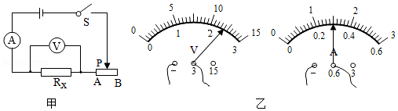

（1）该实验的原理是　 　；

（2）闭合开关S前，滑动变阻器滑片P应置于　 　端（选填“A”或“B”）；

（3）小华按图1所示的实验电路图正确连接电路，进行实验，某次实验中电压表示数、电流表示数如图2所示，则此时通过Rx的电流为　 　A，被测电阻Rx＝　 　Ω。

17．在用电压表和电流表测出导体电阻的实验中。

（1）此实验的原理是

（2）在虚线框内画出实验电路图，并把图1的实物对应连接起来。（滑动变阻器接线柱A必须使用）

（3）实验中应测量物理量是　 　和　 　，分别用　 　和　 　测量。

（4）连接电路时，开关应　 　，闭合开关前滑动变阻器滑片应置于　 　端（填“左”或“右”），滑动变阻器的作用是：

（5）某次实验，电流表和电压表的示数如图2所示，该次实验测得的电阻RX为　 　欧。

（6）如果要使电流表的示数变为0.4安，滑动变阻器滑片应向实物图中　 　端移动（填“左”、“右”），此时电压表示数为　 　伏。

（7）若实验中所用器材良好，但某同学在实验中发现电流表的指针几乎不动，而电压表的示数却有明显偏转（示数较大），则电路中发生故的原因是　 　。

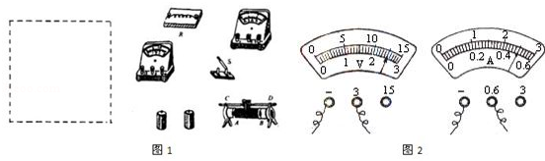

18．测量电阻值实验中，小明设计了如图甲所示电路。整个实验过程中电池两端电压不变。

（1）请根据图中电路图，连接图乙中的电路。

（2）电路接通后，实验步骤如下：

①闭合开关S、S1，记录电压表示如图丙所示，电压表此时测得电压两端电压值为　 　。

②闭合开关S，断开S1，记录电压表示数如图丁所示，电压表此时测得R1两端电压值为　 　。

③当开关S闭合，S1断开时，R1与R2应为　 　（选填“串联”或“并联”）

④根据上述步骤所得数据，已知R1为5Ω，则通过计算可得R2电阻为　 　。

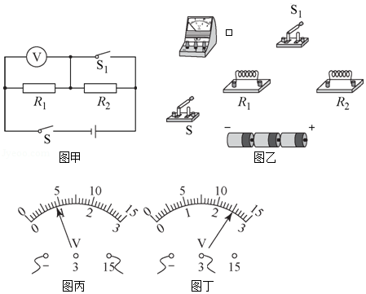

**三．实验探究题（共1小题）**

19．如图所示，小亮用“伏安法”测小灯泡的电阻，小灯泡正常工作时的电压是2.5V，电源电压为4.5V。

|  |  |  |  |  |  |  |
| --- | --- | --- | --- | --- | --- | --- |
| 电压/V | 0.5 | 1.0 | 1.5 | 2.0 | 2.5 | 3.0 |
| 电流/A | 0.10 | 0.16 | 0.20 | 0.23 | 0.25 | 0.27 |
| 电阻/Ω | 5.0 | 6.3 | 7.5 | 8.7 | 10.0 | 11.1 |
| 平均电阻/Ω | 8.1 | | | | | |

（1）小亮测得数据如表中所示，要使电压表的示数增大，应向　 　（选填“A”或“B”）端移动滑动变阻器的滑片。要得到表格中的数据，滑动变阻器的最大阻值至少应为　 　Ω．依据表格中的数据，小亮求出小灯泡电阻的平均值，他的这种做法对吗？　 　（选填“对”、“错”）理由：

（2）小明想测另一个正常工作时电压为3.8V的小灯泡正常工作时的电阻，他改用15V的量程测小灯泡正常工作时的电压，但老师指出了这样做的弊端　 　，在不改变和添加其他实验器材的情况下，你如何帮助小明解决这一问题

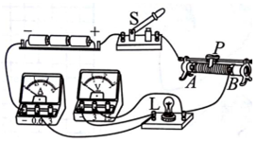

**四．计算题（共1小题）**

20．给你一个电源（大约3V且电压不变）、一只电流表、一个开关、一个标有“20Ω 2A”的滑动变阻器和几根导线，请你设法只连接一次电路就测出未知电阻Rx的阻值。要求：

（1）画出电路图；

（2）简要写出实验步骤和要测的物理量；

（3）写出计算Rx的表达式。

**五．解答题（共3小题）**

21．在九年级物理实验操作考查中，小华考查的是测量定值电阻的阻值。提供的器材有蓄电池（电源电压为6V且保持不变）1个、开关1个、滑动变阻器（“20Ω2A”“50Ω1A”）各1个、待测定值电阻Rx1个（无阻值标识）、电压表1个、电流表1个、导线若干。

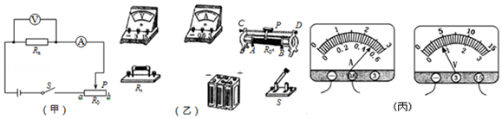

（1）小华首先画电路图，如图甲所示，请根据电路图（甲）用笔画线代替导线连接实物图（乙），电流表选用0～0.6A量程，电压表选用为0～15V量程；

（2）小华接下来组装电路，小华选用的是“20Ω2A”滑动变阻器，在组装的过程中，开关应断开，滑动变阻器的滑片P应位于　 　（A/B）端；闭合开关后，小华观察到电流表和电压表的一组示数如图丙所示，请记录：I＝　 　A，U＝　 　V，由此可算得待测电阻Rx＝　 　欧；

（3）根据（2）测得的Rx的阻值，如果小华还想测量Rx两端的电压为1V时的电流值和电阻值，为使测量结果更精确一些，测量前应该进行的操作是：①　 　②　 　；

（4）在物理实验中，经常需要对物理量进行多次测量，下列哪个实验与本实验进行多次测量的目的是一样的　 　。

A．探究杠杆平衡条件时测量三组数据，B．测量物理课本的宽度时测量三次数据，

C．探究电流与电阻的关系时测量三组电流与电阻的值；

（5）小明的同桌提出利用该电路测出小灯泡在三次不同电压下的电流值，分别求出三次灯泡的电阻值，再求出平均值得到灯泡的电阻，你认为这种方案可行吗？　 　（填“可行”或“不可行”）理由是：

22．有一个阻值看不清的电阻器Rx，要测出它的阻值。

（1）小明按图甲的电路图连接好电路，在连接电路时，开关S应处于断开状态，滑动变阻器的触头应滑至　 　（选填“最左”或“最右”）端，检查电路无误后，小明闭合开关S，调节滑动变阻器，观察到电压表的示数为1.6V时，电流表的示数如图乙所示，则通过电阻器Rx的电流为　 　A，Rx的电阻为　 　Ω。

（2）实验中，为了减小误差，小明还需进行的操作是　 　。

（3）图丙是小虎做这个实验连接的实物图，请你指出其中的三个错误或不妥之处。

①

②

③　 　。

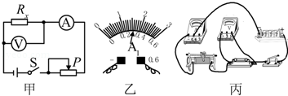

23．小宇做“测定小灯泡的电阻”实验（小灯泡标有“2.5V“字样），在实验过程中得到了如下表所示的一组电压和电流的数据：

|  |  |  |  |  |  |  |
| --- | --- | --- | --- | --- | --- | --- |
| 实验次序 | 1 | 2 | 3 | 4 | 5 | 6 |
| 灯泡两端的电压U（V） | 0.5 | 1.0 | 1.5 | 2.0 | 2.5 | 3.0 |
| 通过灯泡的电流I（A） | 0.18 | 0.22 | 0.26 | 0.3 |  | 0.31 |
| 灯泡发光情况 | 微亮﹣逐渐变亮 | | | | | |

①根据图1的实物电路，在图3方框内画出对应的电路图：

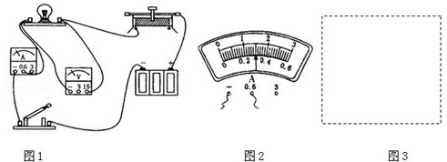

②闭合开关前，滑动变阻器的滑片应调至　 　，这是为了　 　；

③正确连好电路后，闭合开关S，发现灯L不发光，故障的原因不可能是　 　；

A．电流表处有开路 B．电压表与灯泡相连接的导线接触不良

C．小灯泡L短路 D．小灯泡L的灯丝断了

④灯泡正常发光时，电流表的示数如图2所示，请将读数填入表格中的空格处。此时小灯泡的电阻为　 　；（小数点后保留一位数字）

⑤分析比较表格中的数据可以看出，在灯丝中的电流逐渐增大的过程中，灯丝的电阻　 　，进一步分析表明：　 　。

**2019年01月03日卫骏安的初中物理组卷**

**参考答案与试题解析**

**一．选择题（共15小题）**

1．【解答】解：

AB、根据图甲可知，电流与电压成正比，因此该电阻为定值电阻，即电阻是导体自身的性质，它不随导体两端的电压和导体中的电流改变而改变，

根据图示可知，当电阻两端电压为3V时，通过的电流为3A，由I可知，定值的电阻：R1Ω，故AB正确；

C、由乙图可知，电流与电压不成正比，即当灯泡两端电压发光改变时，灯泡的阻值也随之发生变化，且电压变化比电流变化快，因此小灯泡的电阻随灯丝温度的增加而增大，故C正确；

D、测定小灯泡的电阻时，多次测量是为了寻找灯丝电阻与温度的关系，不能求平均值减小误差，故D错误。

故选：D。

2．【解答】解：电流表和电压表位置互换后，电压表串联接入电路，由于电压表电阻很大，因此电路中电流就很小，几乎没有电流通过电阻，所以电流表、电压表都不会被烧坏。

故选：B。

3．【解答】解：闭合开关后，电流表有示数，说明电路是通路，灯泡没坏，也不是断路，

可能是连入电阻太大，电路中电流太小所致，灯泡实际功率太小不足以引起灯泡发光造成的，下一步操作：

移动滑动变阻器滑片，减小变阻器接入电路的阻值，使电路电流变大，灯泡实际功率变大，看灯泡能否发光。

故选：D。

4．【解答】解：

A、在测定值电阻的阻值实验中，为了减小误差，需通过多次改变滑动变阻器的阻值，多次测量电阻的阻值，最后取电阻的平均值，故A正确；

B、在探究电流与电压的关系实验中，改变滑动变阻器的阻值是为了改变电阻两端的电压，故B正确；

C、在探究电流与电阻的关系试验中，滑动变阻器的主要作用是控制定值电阻两端的电压不变，故C正确；

D、将图中电阻R换成小灯泡，滑片P由b向a端缓慢移动，变阻器的有效电阻变小，电路电流变大，灯泡变亮，同时灯泡温度变高；根据欧姆定律可知V与A的比值等于灯泡的电阻，由于灯泡的电阻随温度的升高而增大，所以V与A比值变大，故D不正确；

故选：D。

5．【解答】解：

AB、根据图甲可知，电压与电流成正比，因此该电阻为定值电阻，即电阻是导体自身的性质，它不随导体两端的电压和导体中的电流改变而改变，

根据图示可知，当电阻两端电压为3V时，通过的电流为3A，由I可知，定值的电阻：R1Ω，故AB正确；

C、测定小灯泡的电阻时，多次测量是为了寻找灯丝电阻与温度的关系，不能求平均值减小误差，故C错误。

D、由乙图可知，电压与电流不成正比，即当灯泡两端电压发光改变时，灯泡的阻值也随之发生变化，且电压变化比电流变化快，因此小灯泡的电阻随灯丝温度的增加而增大，故D正确；

故选：C。

6．【解答】解：A、当开关S1、S2闭合时，R1被短路，电压表的示数等于电源电压；

再断开开关S2时，电压表测量Rx两端的电压，则可计算出R1两端的电压，即可计算出电路中的电流，从而可计算出被测电阻的阻值，A能测出，不符合题意；

B、电压表串联在电路中，其示数始终等于电源电压，不可知被测电阻的电压和电流，不能测出其阻值，B符合题意；

C、只闭合S2可测出通过被测电阻的电流，两个开关都闭合，可测出干路电流，则可计算出R1的电流，由U＝IR可得R1两端的电压，根据并联电路各支路两端电压相等的关系可得被测电阻两端的电压，从而计算出待测电阻的阻值，故C能测出，不符合题意；

D、当S1闭合，S2断开时，电流表测出通过R1的电流，由U＝IR可计算出电源电压；

当两开关都闭合时，两电阻并联，电流表测干路电流，则可根据并联电路的电流规律计算出通过Rx的电流，从而计算出Rx的阻值，故D能测出，不符合题意。

故选：B。

7．【解答】解：

A、图中的电压表测得是滑动变阻器两端的电压，当滑动变阻器连入的阻值变大时，电压表示数变大，而电流表示数变小，与表格提供数据规律不一致，故A不符合题意；

B、图中的电压表测得是定值电阻两端的电压，当电压表示数变大时，电流表示数也变大，且比值不变，故B符合题意；

CD、电压表测电源的电压，示数不变，故C、D不符合题意；

故选：B。

8．【解答】解：

A、由图知，电流表测干路电流，因不知电源电压，所以无法求出待测电阻的电流和电压，无法求出电阻Rx的阻值，故A错误；

B、由图知，电流表测串联电路的电流，利用欧姆定律只能求出R0的电压，但不知电源电压，故不能求出待测电阻的电压，无法求出电阻Rx的阻值，故B错误；

C、由图知，电压表并联在电源两端，无论变阻器的滑片如何移动，电压表示数不变，无法求出通过待测电阻的电压和电流，无法求出电阻Rx的阻值，故C错误；

D、由电路图可知，先把滑片移到最左端，滑动变阻器的最大阻值与待测电阻串联，测出电路中的电流I，由电阻的串联和欧姆定律可得，电源电压U＝I（R0+RX）﹣﹣﹣﹣﹣①；

把滑片移到最右端，变阻器连入电路的电阻为0，即只有RX接入电路，由电流表测出电路中的电流I'，由欧姆定律可得，电源电压U＝I'RX﹣﹣﹣﹣﹣②，由①②可以求出RX的阻值，故D正确。

故选：D。

9．【解答】解：

A、开关S闭合时，R0短路，电压表测量电源电压；

开关S断开时，电压表测量Rx两端的电压；

根据串联电路总电压等于各分电压之和，可求出R0两端的电压，根据I求出通过R0的电流；

根据串联电路电流处处相等，通过Rx电流等于通过定值电阻电流Ix＝I0，根据Rx可求出Rx的电阻；

B、由电路图可知，当S断开时，电路为R0的简单电路，电流表测R0的电流，根据欧姆定律可求电源的电压；

当开关S闭合时R0、Rx并联，电流表测总电流，R0的电压始终为电源电压保持不变，由并联电路电流特点可求得通过Rx的电流，并且Rx两端电压等于电源电压，所以可以根据Rx可求出Rx的阻值；

C、由电路图可知，当开关S闭合时，电路为R0的简单电路，电流表测电路中的电流，根据欧姆定律求出电源的电压；

当开关S断开时两电阻串联，电流表测串联电路的电流，根据欧姆定律求出电路的总电阻，再根据电阻的串联可以求出Rx的阻值；

D、开关S闭合时，Rx短路，电压表测量电源电压；开关S断开时，电压表测量电源电压；所以无法得到电路中电流，所以不能计算出Rx的值。

所以，不能测出未知电阻Rx的电路是D图。

故选：D。

10．【解答】解：电阻并联后，相当于增大了电阻的横截面积，则总电阻减小，即“电阻越并越小”，总电阻小于任意一个分电阻，所以总电阻既小于R1又小于R2，

故A正确，BCD错误。

故选：A。

11．【解答】解：并联电路中，电阻越并越小、小于任何一个分电阻；串联时，电阻越串越大、大于任何一个分电阻；

所以当R1和R2并联时电路中的电阻最小，根据欧姆定律可知此时电路中的电流最大。

故选：D。

12．【解答】解：一根粗细均匀，电阻值为R电阻丝截成长度相等的两段，则每段长度变为原来的，再把得到的两段并联起来使用，横截面积变为原来的2倍，

所以阻值变为原来的，即R。

故选：D。

13．【解答】解：电阻并联时，总电阻越并越小，即总电阻小于其中的任何一个电阻，

所以，这两个电阻并联时，R并＜1Ω且接近于1Ω。

故选：A。

14．【解答】解：

由表格中的数据（第4次→第3次→第2次→第1次）可知，随着电压的增大，电流也逐渐增大，

通过计算可知的比值越来越小，则该曲线的斜率越来越小，即图线越来越平缓。

故选：D。

15．【解答】解：

A、灯丝的电阻与温度有关，在不同亮度时灯丝的温度不同，导致小灯泡的电阻发生变化，故A正确；

B、在不同电压下，小灯泡的电阻不同，因为灯泡的电阻不是定值，所以不能多次测出电阻取平均值，故B错误；

C、实验时要增大小灯泡的亮度，需要增大灯泡两端的电压，由串联电路的分压规律可知，需减小滑动变阻器分得的电压，需将滑动变阻器的电阻变小，故C正确；

D、实验中通过移动变阻器的滑片来改变灯泡两端的电压，也可以给小灯泡串联不同的定值电阻，来改变小灯泡两端的电压，故D正确。

故选：B。

**二．填空题（共3小题）**

16．【解答】解：（1）伏安法测电阻的原理：R；

（2）闭合开关前，需将滑动变阻器的滑片移到阻值最大处，即将滑片放在B端；

（3）根据图2可知，电压表的量程为0～3V，分度值为0.1V，示数为2.4V；

电流表的量程为0～0.6A，分度值为0.02A，示数为0.3A；

由I可知，被测电阻的阻值：Rx8Ω。

故答案为：（1）R；（2）B；（3）0.3；8。

17．【解答】解：

（1）在用电压表和电流表测导体电阻的实验中：要用电压表测出电阻两端的电压，用电流表测出通过电阻的电流，再根据R求出电阻大小。

（2）要应用伏安法测电阻，需要待测电阻、电流表、电源、开关、滑动变阻器串联，电压表与待测电阻串联，滑动变阻器连接时要注意一上一下的原则，已知要求连接A接线柱，所以将A接线柱和上面的任一接线柱接入电路即可。故连接的电路图和实物图如下：

（3）根据实验的原理可知：实验中应测量的物理量是待测电阻两端的电压和通过的电流，分别用电压表和电流表进行测量。

（4）连接电路时，开关应断开；伏安法测电阻的实验中，滑动变阻器有两个作用：一是保护电路，二是改变电阻两端的电压，进行多次测量减小误差。

（5）电流表的量程0～0.6A，分度值为0.02A，所以通过电阻丝的电流为0.5A；电压表的量程为0～3V，分度值为0.1V，所以电阻丝两端的电压为2.5V；

电阻丝的阻值：R5Ω。

（6）待测电阻和滑动变阻器串联，根据I＝可知：要想使电路中电流减小，电路中的总电阻就要变大，所以滑动变阻器滑片应向右移动；

此时电压表示数：U＝IR＝0.4A×5Ω＝2V。

（7）闭合开关，电流表的指针几乎不动，而电压表的示数却有明显偏转，故障原因是待测电阻处发生断路，电压表测量电源电压。

故答案为：（1）R；

（2）电路图和实物连接如下图；

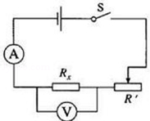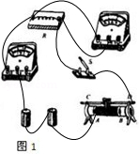

（3）待测电阻两端电压；通过待测电阻的电流；电压表；电流表；

（4）断开；右；调节R两端的电压；

（5）5；

（6）右；2；

（7）待测电阻断路。

18．【解答】解：（1）从电源正极依次串联R2、R1、开关S回到电源负极，开关S1并联在R2两端，由图乙知，电压表选用大量程并联在R1两端，如下图所示：

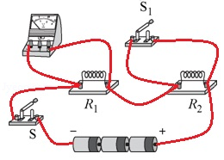

（2）①根据图丙可以知道，电压表的量程为0﹣15V，分度值为0.5V，示数为4.5V；

②根据图丁可以知道，电压表的量程为0﹣3V，分度值为0.1V，示数为2.5V；

③当开关S闭合，S1断开时，R1与R2应为串联；

④闭合开关S、S1时，电路为R1的基本电路，电压表测量电源电压；

当开关S闭合，S1断开时，R1与R2串联连接，电压表测量R1两端电压。

当开关S闭合，S1断开时，电路中的电流：

I0.5A；根据串联电路的规律和欧姆定律I，

R24Ω。

故答案为：（1）如上所示；（2）①4.5V；②2.5V；③串联；④4Ω。

**三．实验探究题（共1小题）**

19．【解答】解：（1）由图可知：滑动变阻器与灯泡串联，电压表与灯泡并联，电流表测量电路中的电流；要使电压表的示数增大，则灯泡的电压变大，根据串联电路的分压原理可知应滑动变阻器接入电路的电阻减小，所以，需将滑片向B端移动。

根据表格中数据可知：电路中的最小电流I最小＝0.1A，此时灯泡两端电压UL最小＝0.5V，

根据串联电路的总电压等于各电阻两端的电压之和可得：

U滑＝U﹣UL最小＝4.5V﹣0.5V＝4V，

根据I可得：

R滑40Ω；

灯丝的电阻与温度有关，而灯泡两端的电压越大，通过灯电流越大，根据P＝UI可知灯泡的功率越大，灯丝的温度越高，因此小灯泡在不同电压下工作时，小灯泡的灯丝温度不同，电阻也不相同，所以不能求灯丝电阻的平均值；

（2）用15V的量程测小灯泡正常工作时的电压，由于灯泡的额定电压为3.8V，则灯泡正常工作时电压表指针偏转的角度比较小；不便于读数，误差较大；

根据串联电路的电压特点可知：当灯泡正常发光时，滑动变阻器两端电压为4.5V﹣3.8V＝0.7V，所以，可以把电压表并联在滑动变阻器的两端，移动滑动变阻器的滑片，当电压表示数为0.7V时，灯泡正常发光。

故答案为：（1）B；40；错；灯丝的电阻随温度的升高而增大；（2）电压表指针偏转的角度比较小；不便于读数，误差较大；把电压表并联在滑动变阻器的两端；

**四．计算题（共1小题）**

20．【解答】解：（1）滑动变阻器R和未知电阻Rx串联，然后与电源、开关组成电路，如下图所示：

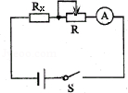

（2）实验步骤和要测的物理量：

①按电路图连接好电路；

②滑动变阻器滑片移到左端，闭合开关S，记下电流表的示数I1；

③滑动变阻器滑片移到右端，闭合开关S，记下电流表的示数I2；

（3）因为电源的电压不变，根据欧姆定律可得：U＝I1（20Ω+Rx）＝I2Rx，

解得：Rx；

答：（1）如上图所示：

（2）实验步骤和要测的物理量：

①按电路图连接好电路；

②滑动变阻器滑片移到左端，闭合开关S，记下电流表的示数I1；

③滑动变阻器滑片移到右端，闭合开关S，记下电流表的示数I2；

（3）Rx；

**五．解答题（共3小题）**

21．【解答】解：（1）电流表选用0～0.6A量程，电压表选用为0～15V 量程；注意电表接线柱的接法，将变阻器滑片以左电阻丝接入电路中，根据电路图连接实物图，如下所示：

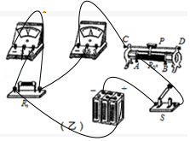

（2）在组装的过程中，开关应断开，滑动变阻器的滑片P应位于阻值最大处，即B端；

闭合开关后，小华观察到电流表和电压表的一组示数如图丙所示，电流表选用小量程，分度值为0.02A，则电流表的示数I＝0.5A；电压表选用大量程，分度值为0.5V，电压表的示数U＝4V，

由此可算得待测电阻的阻值：

Rx8Ω；

（3）根据（2）测得的Rx的阻值，如果小华还想测量Rx两端的电压为1V时的电流值和电阻值，为使测量结果更精确一些，测量前应该进行的操作是：

①因Rx两端的电压为1V，故电压表换用0～3V量程；

②根据串联电路电压的规律，Rx两端的电压为1V时，变阻器分得的电压U滑＝6V﹣1V＝5V，变阻器分得的电压是Rx两端的电压的，根据串联分压原理，则变阻器连入电路中的电阻至少为R滑＝5×8Ω＝40Ω，故应换用“50Ω 1A”的滑动变阻器；

（4）本实验多次测量是为了取平均值是为了提高测量的准确度，减小误差：

A．探究杠杆平衡条件时测量三组数据，是为了得出普遍性的结论，不符合题意；

B．测量物理课本的宽度时测量三次数据，是为了取平均值减小误差，符合题意；

C．探究电流与电阻的关系时测量三组电流与电阻的值；是为了得出普遍性的结论，不符合题意；

故选B；

（5）小明的同桌提出利用该电路测出小灯泡在三次不同电压下的电流值，分别求出三次灯泡的电阻值，再求出平均值得到灯泡的电阻，因灯丝的电阻与温度有关，不是一个定值，取平均值没有意义，故这种方案不可行。

故答案为：

（1）如上图所示；

（2）B；0.5；4；8；

（3）①电压表换用0～3V量程； ②换用“50Ω 1A”滑动变阻器；

（4）B；

（5）不可行；灯丝的电阻与温度有关。

22．【解答】解：

（1）由图甲知，为了使滑动变阻器连入的阻值最大，应将滑片移至最左端；

从图乙可知，电流表使用的量程为0～0.6A，每一个大格代表0.2A，每一个小格代表0.02A，电流表示数为I＝0.3A，

而Ux＝1.6V，

Rx的阻值为：Rx5.3Ω。

（2）通过移动滑动变阻器的滑片，改变定值电阻两端的电压和电流，至少再测出两组电流和电压的值，完成多次测量，求平均值来减小误差。

（3）①电源由2节干电池组成，电压为3V，电压表选择0～3V更准确，选择0～15V，指针偏转范围小，读数不准确，误差太大，影响测量结果；

②把滑动变阻器的下面两个接线柱接入电路，无法改变接入电路的电阻；

③电流从电流表的负接线柱流入，从正接线柱流出，会造成指针反偏。

故答案为：（1）最左；0.3；5.3；

（2）移动滑片，至少再测出两组电流和电压的值。

（3）①电压表的量程选择偏大。

②把滑动变阻器的下面两个接线柱接入电路，无法改变接入电路的电阻。

③电流表的正负接线柱接反。

23．【解答】解：

①画出电源符号，从电源正极开始，依次串联滑动变阻器、灯泡、电流表、开关的符号，到电源负极、电压表并联在灯泡两端。如图所示：

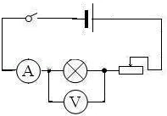

②闭合开关前，保护电路的滑动变阻器的滑片应调至阻值最大的右端。

③A、电流表处有开路，电路断路，灯泡不亮，不符合题意；

B、电压表与灯泡相连接的导线接触不良，不影响电路工作，电路中有电流，灯泡发光，符合题意；

C、小灯泡L短路，没有电流从灯泡中通过，灯泡不发光，不符合题意；

D、小灯泡L的灯丝断了，电路断路，灯泡不亮，不符合题意。

④电流表使用的0～0.6A量程，分度值为0.02A，所以电流为0.3A，

灯泡的电阻R8.3Ω。

⑤由表中数据可知，随灯泡两端电压增大，灯泡的电阻增大；

由表中数据可知，灯泡电压U增大时，流过灯泡的电流增大，灯泡的实际功率P＝UI增大，灯泡产生的热量增多，灯泡温度升高，此时灯泡电阻变大，这说明灯丝电阻随温度的升高而变大。

故答案为：

①如上图所示；

②右端；保护电路；

③B；

④8.3Ω；

⑤逐渐增大；灯丝电阻随温度的升高而增大。

声明：试题解析著作权属菁优网所有，未经书面同意，不得复制发布

日期：2019/1/3 15:35:21；用户：卫骏安；邮箱：15920343755；学号：22349650